Rallye Lecture Cycle 3 | Le Président de la savane  Bénédicte Carboneill (éditions Lire C’est Partir) |  | 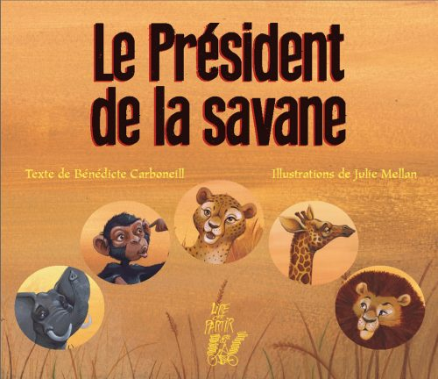
1 - Comment s’appelle le lion qui doit devenir roi de la savane ?  a) Il s’appelle Fabrice.  b) Il s’appelle Georges.  c) Il s’appelle Gaétan. |  | 6 - Que demande le lion à la girafe, pour rendre service à tout le monde ?  a) De monter la garde.  b) De construire des cabanes en hauteur.  c) De ramasser les fruits au sommet des arbres.
2 - Pourquoi refuse-t-il de devenir roi ?  a) Il pense que d’autres animaux seront meilleurs que lui.  b) Il réfère passer ses journées à dormir.  c) Il envisage de quitter la région. |  | 7 - Quel problème touche tous les animaux ?  a) C’est la sécheresse.  b) Ce sont les chasseurs de peaux.  c) Ce sont les incendies.
3 - Que propose l’éléphant aux animaux, s’il est choisi ?  a) Des cacahuètes pour tout le monde.  b) Des cours de natation gratuits.  c) Des bains de boue tous les jours. |  | 8 - Comment les animaux votent-ils ?  a) En levant la patte.  b) En mettant un nom dans une urne.  c) En se rapprochant de l’animal qu’ils choisissent.
4 - Que propose le singe, s’il est élu ?  a) Il propose d’apprendre aux animaux à grimper aux arbres.  b) Il propose des concours de grimace tous les jours.  c) Il propose que la banane devienne le plat national. |  | 9 - Qui est élu ?  a) C’est la girafe qui est élue.  b) C’est le singe qui est élu.  c) C’est le lion qui est élu.
5 - Quel animal propose à tout le monde de faire du sport s’il est élu ?  a) C’est le rhinocéros.  b) C’est le guépard.  c) C’est la gazelle. |  | 10 - À quoi le nouveau président occupe-t-il son temps ?  a) À manger et à dormir.  b) À organiser de grandes réceptions.  c) À protéger son territoire.

Rallye Lecture Cycle 3 |  |  |  |  | Le Président de la savane  Bénédicte Carboneill (éditions Lire C’est Partir)
CORRECTION
1 - Comment s’appelle le lion qui doit devenir roi de la savane ?  c) Il s’appelle Gaétan. |  |  |  |  |  |  | 6 - Que demande le lion à la girafe, pour rendre service à tout le monde ?  a) De monter la garde.
2 - Pourquoi refuse-t-il de devenir roi ?  a) Il pense que d’autres animaux seront meilleurs que lui. |  |  |  |  |  |  | 7 - Quel problème touche tous les animaux ?  b) Ce sont les chasseurs de peaux.
3 - Que propose l’éléphant aux animaux, s’il est choisi ?  b) Des cours de natation gratuits. |  |  |  |  |  |  | 8 - Comment les animaux votent-ils ?  b) En mettant un nom dans une urne.
4 - Que propose le singe, s’il est élu ?  c) Il propose que la banane devienne le plat national. |  |  |  |  |  |  | 9 - Qui est élu ?  c) C’est le lion qui est élu.
5 - Quel animal propose à tout le monde de faire du sport s’il est élu ?  b) C’est le guépard. |  |  |  |  |  |  | 10 - À quoi le nouveau président occupe-t-il son temps ?  c) À protéger son territoire.
Question | 1 | 2 | 3 | 4 |  | 5 |  | 6 | 7 | 8 | 9 | 10
Points | 1 | 1 | 1 | 1 |  | 1 |  | 1 | 1 | 1 | 1 | 1

